**МУНИЦИПАЛЬНОЕ БЮДЖЕТНОЕ ОБЩЕОЮРАЗОВАТЕЛЬНОЕ УЧРЕЖДЕНИЕ МБОУ «****БЕРЕЗОВСКАЯ ШКОЛА» РАЗДОЛЬНЕНСКОГО РАЙОНА РЕСПУБЛИКИ КРЫМ**

**Самоанализ сюжетно-ролевой игры в подготовительной к школе группе «Ромашка».**

**Воспитатель:**

**Поршнева А.А.**

**с. Березовка**

**2023 г.**

Ведущим видом деятельности детей дошкольного возраста выступает сюжетно-ролевая игра. Именно в ней ребенок берет на себя роль взрослого, имитируя и выполняя его социальные и профессиональные функции. Дошкольный возраст можно назвать периодом наиболее интенсивного освоения смыслов и целей человеческой деятельности, периодом интенсивной ориентации в них. В игре дошкольника складываются и эффективно осваиваются главнейшие новообразования дошкольного возраста: воображение, образное мышление, самосознание, что в результате позволяет дошкольнику выработать внутреннюю позицию.

В последнее время главной заботой воспитателей и родителей является подготовка детей к школе, и в тоже время она становится основной причиной сворачивания игры. Дошкольники, так и не научившись играть, остаются личностно и социально незрелыми .Это, по- видимому, и связано с тем, что дети всё более отдаляются от взрослых, плохо знакомы с их трудовыми личными отношениями. У современных дошкольников под влиянием телекоммуникационной среды, искажается игровая культура детства – основное условие развития личности ребёнка. Хотя современные дошкольники технически «подкованы», легко справляются с телевизором, электронными и компьютерными играми, но у них исчезло естественное детское «дворовое» сообщество, на смену им пришли компьютерные игры. Дети теперь реже свободно играют и общаются со сверстниками, становятся значительно более пассивными, им всё труднее становится находить общий язык с партнерами по игре, они не могут договариваться, решать спорные и конфликтные ситуации, привыкая решать все сложности нажатием кнопок и доминированием над противником, При этом, темы их игр лишены самостоятельности. Они чаще всего являются воспроизведением увиденного по телевизору или в компьютерной игре, что свидетельствует о бедности воображения. Поскольку современные дети предпочитают нажать кнопку телевизора и ждать новых, уже готовых развлечений, не требующих никакой внутренней работы. Также одной из причин снижения роли сюжетной игры в жизни современных детей стало развитие игрушки, приблизившее её к реальным объектам окружающего мира и отнявшее, таким образом, у игры право на создание мнимой ситуации.

Мои наблюдения за свободной деятельностью детей показывают, что воспитанники мало играют. Чаще всего они демонстрируют отдельные действия: катание машин, складывание кубиков и т. д.

Услышав предложение «поиграть», начинают рассматривать книжки, рисовать, берут настольные игры. Это говорит о том, что дети не могут развернуть сюжет, а если и развёртывают его, то игра получается кратковременной, лишена фантазии, самостоятельности. Современный дошкольник стремится отражать в сюжетно ролевой игре ту социальную действительность, в которой он живёт и в которой развивается. А это означает, что тематика сюжетно – ролевых игр должна меняться соответственно изменениями социума. Существуют игры, которые остаются в игровом репертуаре постоянно «Магазин», «Семья», «Больница», «Кухня»... Но у современных дошкольников появились новые игровые сюжеты: «Салон красоты», «Магазин электроники», «Служба спасения»… Хоть это и не меняет сути игры, однако обучение игре ребёнка представляется с естественной помощью воспитателя. Ведь воспитатель помнит, что игра – любимый вид деятельности дошкольников.

Поэтому я поставила перед собой такие **цели:**

- Создать условия: для адаптации детей в социуме, активного действия в нём во время проигрывания сюжетно - ролевых игр; для развития общения между детьми в игре.

- Дать детям больше самостоятельности в выборе сюжета.

**Задачи:**

- Научить детей договариваться о сюжете, согласовывать действия друг с другом, применяя в игре накопленные знания и поступать в соответствии с общим игровым замыслом.

-Развивать социальные отношения играющих за счёт осмысления профессиональной деятельности взрослых.

- Воспитывать личностные качества, коммуникативные навыки.

Создавая сюжетно-ролевую игру я, в первую очередь, создаю условия для возникновения и развертывания игры. Для этого провожу предварительную работу, которая позволяет обогатить детей знаниями, впечатлениями об окружающем мире. Использую такие методы: как наблюдения, экскурсии, встречи с интересными людьми, эмоционально - выразительное чтение художественной литературы, беседы, рассказы, показ иллюстраций, фотографий, индивидуальные беседы с детьми, уточняющие их знания об общественной жизни, о моральных принципах, интерактивные игры и упражнения, изготовление атрибутов. К каждой экскурсии разрабатываю вопросы, заставляющие детей, не просто перечислять то, что видят, а осознавать увиденное. После проведённой экскурсии беседуем, закрепляя и вспоминая характерные черты личности человека той или иной профессии (например, врач добрый, вежливый, строгий; шофёр серьёзный, внимательный).

Неизгладимое впечатление у детей остается от живого общения с людьми различных профессий. Рассказывая о своей профессии, гости выполняют и практические действия с объяснением детям, например: врач ставит градусник, чтобы измерить температуру и начать лечить больного, парикмахер делает прическу, чтобы сделать человека красивым и т. д.

В развитии социального поведения детей огромную роль играет организационная сторона, где играющим необходимо обговорить сюжет, распределить роли, договориться об использовании предметов. Подтолкнуть детей к развёртыванию сюжета помогает внос какого-то атрибута. Предоставляю условия для самостоятельной игры, но, введя новый персонаж, помогаю придерживаться социально - приемлемых форм поведения.

Иногда подключаюсь к детской игре, принимая на себя роль, не связанную с сюжетным замыслом. Этот приём расшатывает привычные сюжеты. Например, мне позвонили из больницы, активизирую игру, показываю правильную манеру разговора по телефону.

В игре «Едем в гости» закрепляем правила дорожного движения, гостеприимность. В игре «Семья» воспитываем в детях доброту, заботливость, любовь к близким. Сейчас сюжет игр обновился, дети играют в «Бетмен», в « Человека-Паука», в « МЧС». В этих играх тоже происходит воспитание личностных качеств.

В процессе игр дети берут на себя различные роли, как бы замещают людей собой; они постигают суть отношений между людьми, которая в других условиях остаётся для них скрытой. Создаваемые ребёнком игровые условия помогают ему проникнуть в общественный смысл человеческого труда. В игре дети одни предметы заменяют другими. Такое замещение отвлекает от предметно-технической стороны деятельности человека и приводит на первый план её общественного смысла, связанного с отношениями между людьми.

В процессе взаимодействия с родителями воспитанников привлекаю родителей к изготовлению игрушек, атрибутов к сюжетно - ролевым играм. Провожу групповые и индивидуальные консультации («Воспитание и обучение в игре», «Рекомендации к организации сюжетно- ролевых игр дома» и др.); оформляю уголки, обновляю фотовыставку «Игра ребенка в детском саду», даю поручения-домашние задания (осуществить совместную экскурсию, побеседовать о своей профессии).

Таким образом, ролевая игра содержит возможности построения наиболее высоких форм коллективных взаимоотношений доступных детям. Сформированные отношения в процессе игры переносятся детьми в другие сферы их жизни и деятельности, становятся привычными формами поведения.

**Результат.**

-У воспитанников повысился уровень самостоятельной игровой деятельности.

-Дети получают радость от игры, проявляя фантазию, творчество. В игре у детей появились первые ростки дружбы, общие переживания.

-Дети стали с уважением относиться к людям труда, наблюдается проявление патриотических чувств.

- Дети стали бережнее относиться к игрушкам.

Сюжетно – ролевая игра теснейшим образом связана не только с отдельными функциями (восприятием, памятью, мышлением, воображением), но и с личностью в целом. Игра помогает ребёнку преодолевать свою слабость, управлять собой, создаёт условия для упражнения в трудовых навыках, в навыках нравственного поведения.

Перед каждым воспитателем детского сада стоит задача – создать дружный организованный коллектив, научить детей играть.

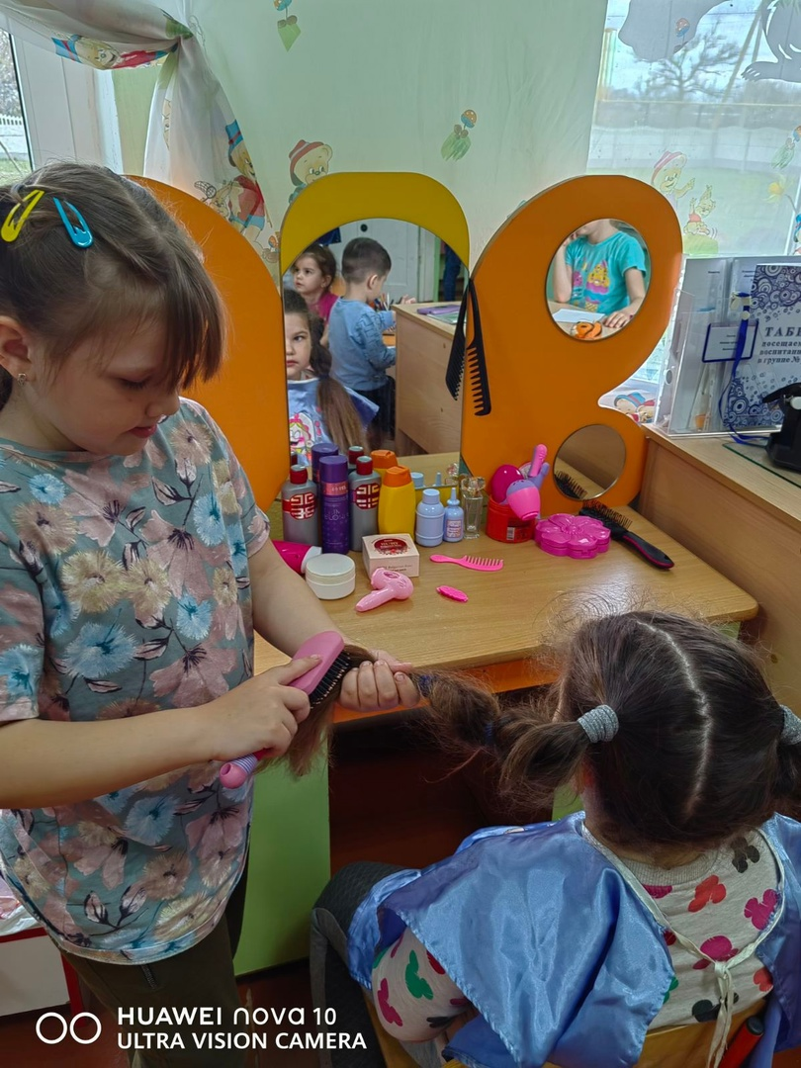

Сюжетно – ролевая игра « Парикмахерская».

Цель: расширять у детей представления о труде работников парикмахерской.

Задачи:

Образовательная: обогащать знания детей о людях профессии парикмахер. Формирование умения применять в игре полученные ранее знания об окружающей жизни. Активизировать словарь: «парикмахер», «мастер», «ножницы», «расческа», «прическа», «фен», «стрижка», «челка», «пенка, лак для укладки», «бигуди».

Развивающая: развивать интерес к труду парикмахера.

Воспитательная: воспитывать уважение к труду парикмахера, воспитание культурных навыков поведения в коллективе, обществе.

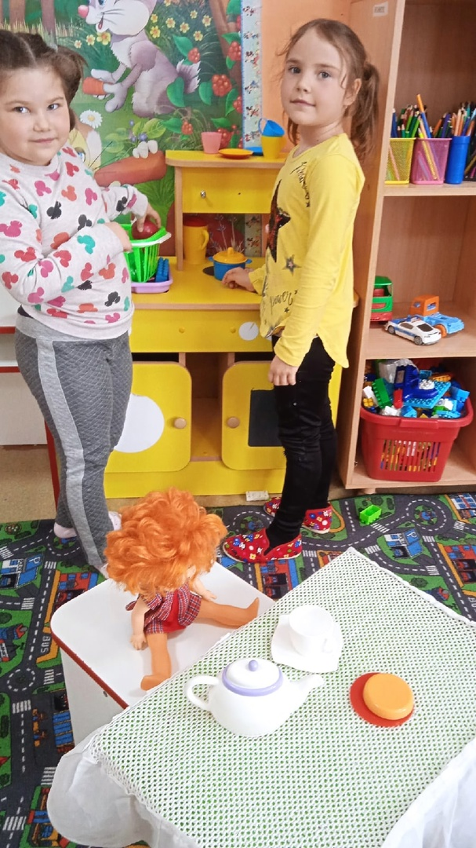

Сюжетно-ролевой игры *«Детское кафе»*

Цель: формировать у детей желание и умение играть в сюжетно – ролевую игру.

Задачи:

1. Расширять знания детей о труде взрослых. Закреплять правила поведения в общественных местах.

2. Побуждать детей к планированию игры, самостоятельному подбору атрибутов, использованию предметов – заменителей;

3. Продолжать формировать умение выполнять игровые действия в соответствии с общим игровым замыслом и взятой на себя ролью, договариваться, обсуждать действия всех играющих, соблюдать правила игры;

4. Воспитывать дружеские взаимоотношения. Воспитывать уважение к труду взрослых.

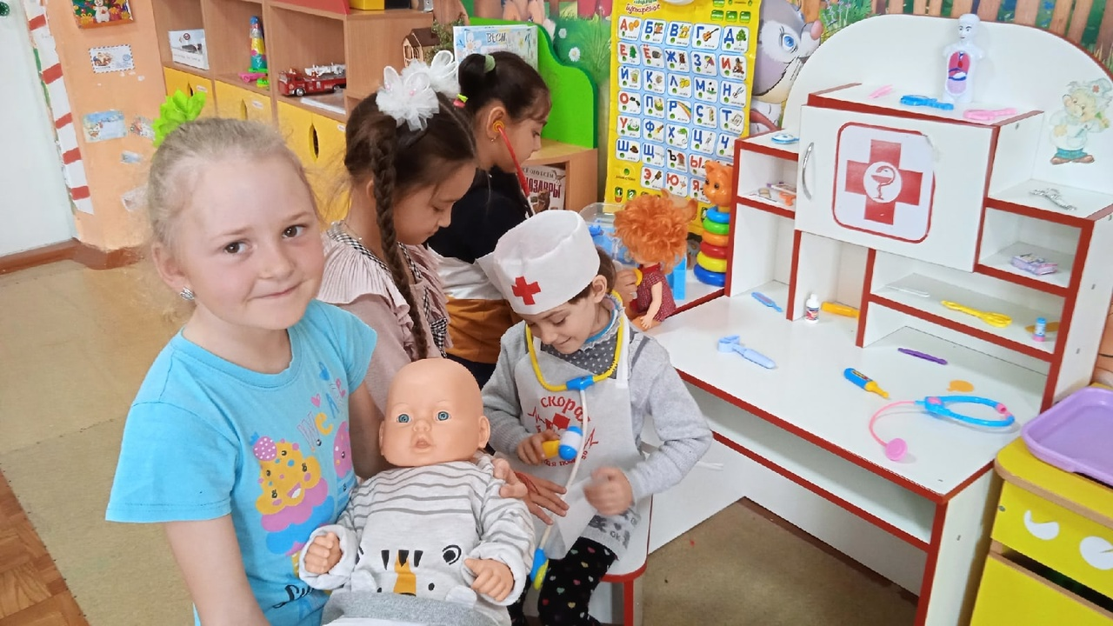

Сюжетно-ролевая игра «Больница».

Цель:

расширять у детей представления о труде работников больницы; формирование умения применять в игре полученные ранее знания об окружающей жизни.

Задачи:

1. Развивать у детей умение самостоятельно развивать сюжет игры *«Больница»*; способствовать самостоятельному созданию и реализации игровых замыслов;

2. Развивать творческое воображение, способность совместно развертывать игру, продолжать формировать умение договариваться.

3. Продолжать учить выполнять различные роли в соответствии с сюжетом игры, используя атрибуты, побуждать детей самостоятельно создавать недостающие для игры предметы, детали *(инструменты, оборудование)*. Воспитывать доброжелательность, готовность выручить товарища.

4. Воспитывать чувство ответственности, дружелюбия, уважение к профессии врача.

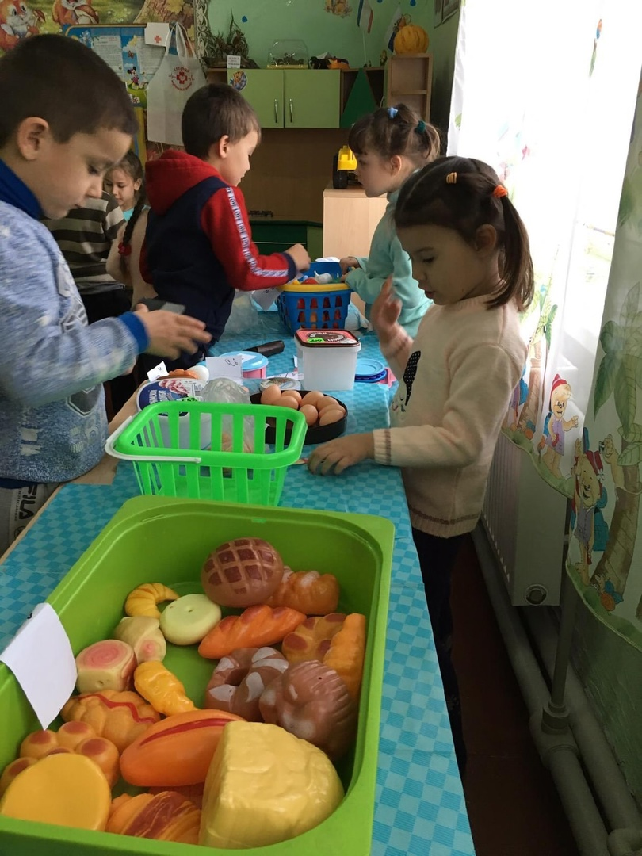

Сюжетно – ролевая игра «Ярмарка».

Цель: Познакомить детей с игрой *«Ярмарка»*. Формировать у детей умение развивать сюжет на основе полученных знаний, передавать в игре трудовые действия работников торговли.

Образовательные задачи:

Способствовать формированию умений у детей распределять роли, подготавливать необходимые условия для игры.

Развивающие задачи:

Создавать условия для творческого самовыражения для возникновения новых игр и их развития, развивать диалогическую и монологическую речь, уточнить и расширить словарь по теме *«Ярмарка»*; развивать творческие способности, фантазию, воображение

Воспитательные задачи:

Воспитывать самостоятельность в разрешении конфликтных ситуаций, возникающих в ходе игры. Формировать умение согласовывать свои действия с действиями партнеров воспитывать культуру общения на ярмарке, умение обращаться к продавцу; закреплять правила поведения в общественных местах.